Bonus 1 – CoppeliaSim

1. A través del lenguaje de programación LUA, realizar una trayectoria que permita recorrer el espacio señalado por las líneas azul y roja, tal como se observa en la Figura. Se debe tener en cuenta diferentes velocidades de las ruedas para los movimientos del robot diferencial (adelante, izquierda y derecha). Pueden hacer uso de algunas funciones descritas en: [Regular API functions](https://www.coppeliarobotics.com/helpFiles/en/apiFunctions.htm)

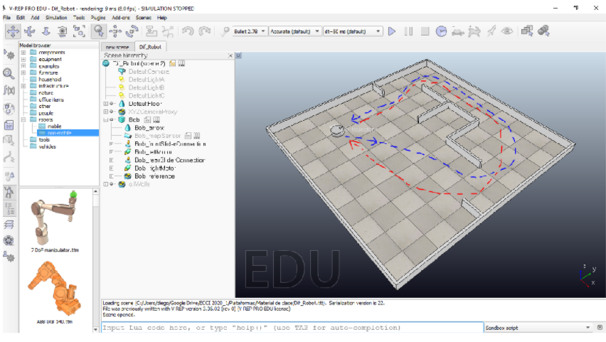

2. Realizar la trayectoria de la plataforma robótica diferencial teniendo en cuenta el contorno de las siguientes figuras:

 